AKADEMIKU DAVORINU RUDOLFU DODIJELJENA NAGRADA MATICE HRVATSKE „OTON KUČERA“ ZA ZNANOST

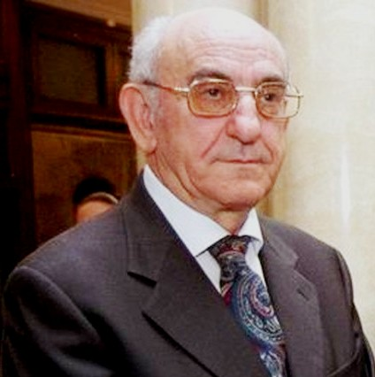

Akademik Davorin Rudolf primio je 14. lipnja 2013. nagradu Matice hrvatske „Oton Kučera“ za znanost zbog monumentalnog Enciklopedijskog rječnika međunarodnoga prava mora objavljenog 2012. u ediciji Matice hrvatske Rječnici/Leksikoni kojem je akademik Rudolf autor. Nagrada se dodjeljuje svake druge godine za prvorazredna umjetnička i znanstvena postignuća antologijske vrijednosti. Enciklopedijski rječnik ima 922 stranice i sadrži pojašnjenja pojmova iz međunarodnoga prava mora i međunarodnih odnosa, s natuknicama na hrvatskom, engleskom, francuskom, ruskom, talijanskom i španjolskome jeziku. U obrazloženju nagrade navodi se da Enciklopedijski rječnik predstavlja sintezu autorova dugogodišnjega znanstvenog i praktičnog rada na problemima pomorskoga međunarodnog prava i međunarodnih odnosa. „Znanstveno-metodološki utemeljeno i terminološki jasno određeno, Rudolfovo djelo na svima razumljiv način spaja u cjelinu izvorne autorove spoznaje sa svim značajnijim interdisciplinarnim (pravnim, političkim, zemljopisnim, povijesnim, vojnim, statističkim, jezikoslovnim) uvidima hrvatske i inozemne znanosti u pravo mora“, navodi se u obrazloženju.
Akademik Davorin Rudolf (rođen 1934.), sveučilišni je profesor, znanstvenik, političar i diplomat. Redoviti je član Hrvatske akademije znanosti i umjetnosti i Svjetske akademije umjetnosti i znanosti (World Academy of Art and Science).
Glavni je urednik znanstvenog časopisa Adrias Zavoda za znanstveni i umjetnički rad HAZU u Splitu i glavni urednik znanstvenog časopisa Uporedno pomorsko pravo – Comparative Maritime Law Jadranskog zavoda HAZU u Zagrebu. Osim toga, dugogodišnji je voditelj Zavoda za znanstveni i umjetnički rad HAZU u Splitu i predsjednik Znanstvenoga vijeća za mir i ljudska prava Hrvatske akademije znanosti i umjetnosti, predsjednik Foruma hrvatske sloge, nacionalne građanske udruge za promicanje dijaloga, tolerancije i zajedništva, član uprave Književnoga kruga Split te član Vijeća za vanjske poslove predsjednika Republike Hrvatske.
Kao sveučilišni profesor djelovao je na Pravnom fakultetu u Splitu od njegova osnutka 1960. do 1990. i u tom je razdoblju obnašao dužnost dekana i prodekana te šefa Katedre za međunarodno pravo. Jedan je od osnivača i ravnatelja poslijediplomskoga studija prava mora, prvog znanstvenog studija pomorskoga prava i međunarodnoga prava mora u bivšoj državi koji i danas djeluje. Predavao je i na Interuniverzitetskom centru za strane studente u Dubrovniku, poslijediplomskim studijima međunarodnoga prava i međunarodnih odnosa u Zagrebu, Beogradu i Skoplju. O problemima međunarodnog prava i međunarodnih odnosa izlagao je na međunarodnim skupovima u Manili, New Delhiju, Uppsali, New Yorku, Napulju, Trstu, Rimu, Helsinkiju i Stockholmu.
Objavio je znanstvene i stručne radove s područja međunarodnoga prava i međunarodnih odnosa, među kojima i prvi cjeloviti sustav na hrvatskome jeziku, Međunarodno pravo mora 1985. Jedan je od prevoditelja opsežnog teksta Konvencije UN o pravu mora 1982., jedan od prevoditelja i glavni redaktor rimskog Ustava Europske unije iz 2004. i Lisabonskog ugovora Europske unije iz 2007.
Godine 1990. postavljen je za prvog ministra pomorstva u Vladi Republike Hrvatske, a sredinom 1991. na dužnosti je ministra vanjskih poslova. Autor je službenoga prijedloga hrvatske Vlade o savezu suverenih država bivših republika u jugoslavenskoj federaciji (tzv. Rudolfovov plan), koji je sredinom 1991. upućen svim tadašnjim republikama i međunarodnim političkim središtima s nakanom da se mirnim putem razriješe nastali sporovi i na najbolji mogući način osigura put prema neminovnom razlazu. U listopadu 1993. imenovan je prvo veleposlanikom u Italiji, Malti, Cipru i San Marinu, a potom stalnim predstavnikom Republike Hrvatske u UN-ovoj organizaciji FAO te guvernerom u UN-ovoj organizaciji IFAD. Na tim je funkcijama proveo punih sedam godina. Bio je i predsjednikom Nacionalne komisije UNESCO-a. Predsjedavao je hrvatskoj Državnoj komisiji za granice od 1991-1993., a od sredine 2007. do rujna 2009. bio je predsjednik hrvatskoga dijela Mješovite hrvatsko-slovenske komisije za rješavanje graničnoga spora pred međunarodnim pravosudnim tijelom i član Povjerenstva Republike Hrvatske za rješavanje graničnih pitanja s Crnom Gorom.

HRVATSKA AKADEMIJA
ZNANOSTI I UMJETNOSTI

ML/ml

